iDoctus

iDoctus es la primera herramienta móvil completamente en español para consulta y referencia médica, exclusivamente para médicos. Con la seguridad de unas fuentes científicas veraces e independientes, y un contenido clínico preciso y actualizado, iDoctus ayuda a los médicos de todas las especialidades en el diagnóstico y tratamiento de sus pacientes. Comprueba tus decisiones de diagnóstico y tratamiento y aumenta la seguridad del paciente. iDoctus mejora la eficiencia de tu consulta médica mediante el acceso rápido y sencillo a una única fuente de información integrada.

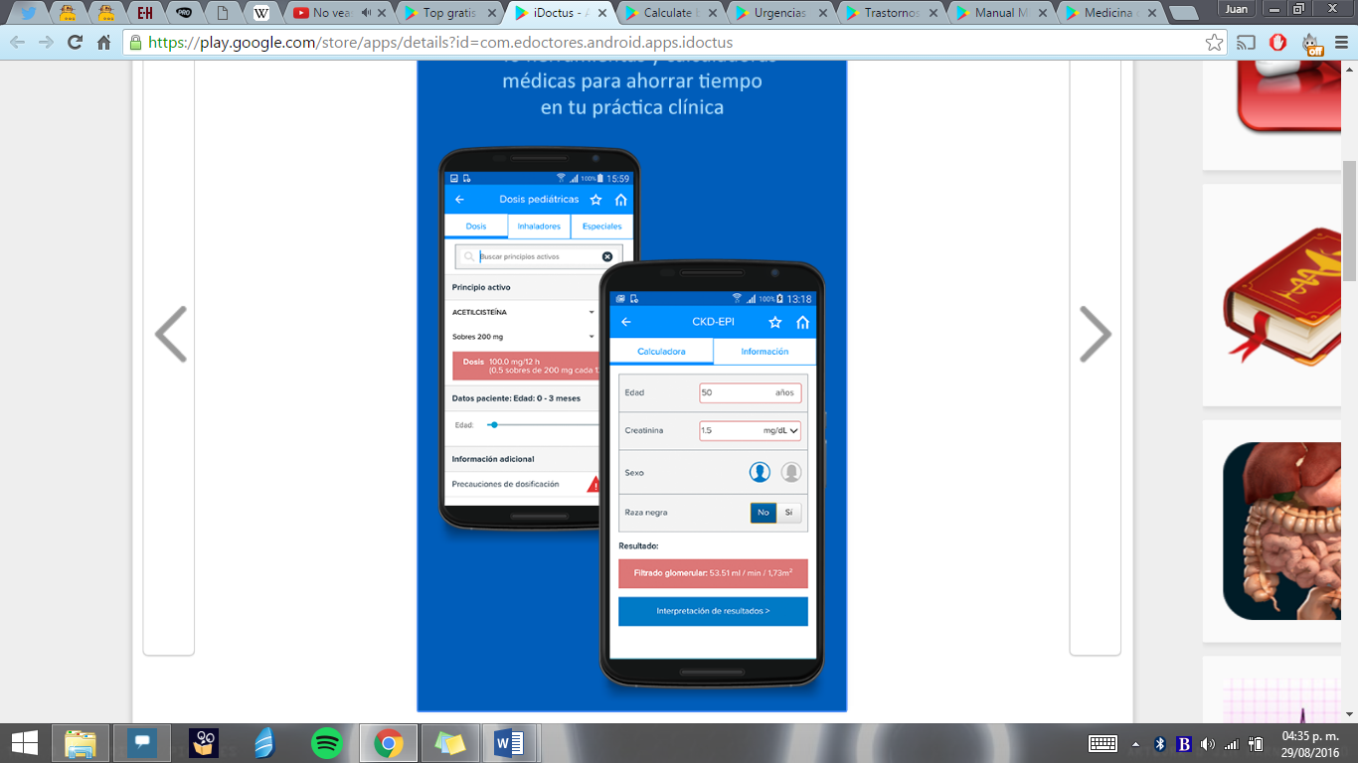

Aspectos a tomar en cuenta:

* Información completa e independiente de todos los medicamentos comercializados en México. Incluye potentes filtros de seguridad en la prescripción (ej., embarazo, Insuficiencia Renal, Insuficiencia Hepática, lactancia) o de selección de medicamentos (ej., alergia a excipientes) elaborados por el Consejo General de Colegios Oficiales Farmacéuticos de España.
* Comprobador de interacciones medicamentosas en 3 clics.
* Herramientas de cálculo y consulta: Dosis pediátricas, Ajuste de dosis de anticoagulantes orales, Dosis equipotentes de Mórficos y Corticoides, Calendario Vacunal Infantil.
* Reto Diagnóstico para desarrollar tus habilidades diagnósticas de forma fácil y continua.

iDoctus . (2016). iDoctus . 27 de agosto de 2016, de iDoctus - Google Play Sitio web: https://play.google.com/store/apps/details?id=com.edoctores.android.apps.idoctus